

АДМИНИСТРАЦИЯ СЕЛЬСКОГО ПОСЕЛЕНИЯ СЕВРЮКАЕВО

МУНИЦИПАЛЬНОГО РАЙОНА СТАВРОПОЛЬСКИЙ
САМАРСКОЙ ОБЛАСТИ

ПОСТАНОВЛЕНИЕ

от 07 10. 2013 года № 22

О подготовке проекта Правил землепользования и застройки сельского поселения Севрюкаево муниципального района Ставропольский Самарской области »

В соответствии со ст.31 Градостроительного кодекса Российской Федерации, Федеральным законом от 06 октября 2003 года № 131-ФЗ «Об общих принципах организации местного самоуправления в Российской Федерации», руководствуясь Уставом сельского поселения Севрюкаево муниципального района Ставропольский Самарской области, постановляю:
- Подготовить проект Правил землепользования и застройки сельского поселения Севрюкаево муниципального района Ставропольский Самарской области.
- Установить, что градостроительное зонирование производится в один этап в срок до 31.12.2013 применительно ко всей территории сельского поселения Севрюкаево муниципального района Ставропольский Самарской области.
- Утвердить порядок и сроки проведения работ по подготовке проекта правил землепользования и застройки сельского поселения Севрюкаево муниципального района Ставропольский Самарской области согласно приложению №1 к настоящему постановлению.
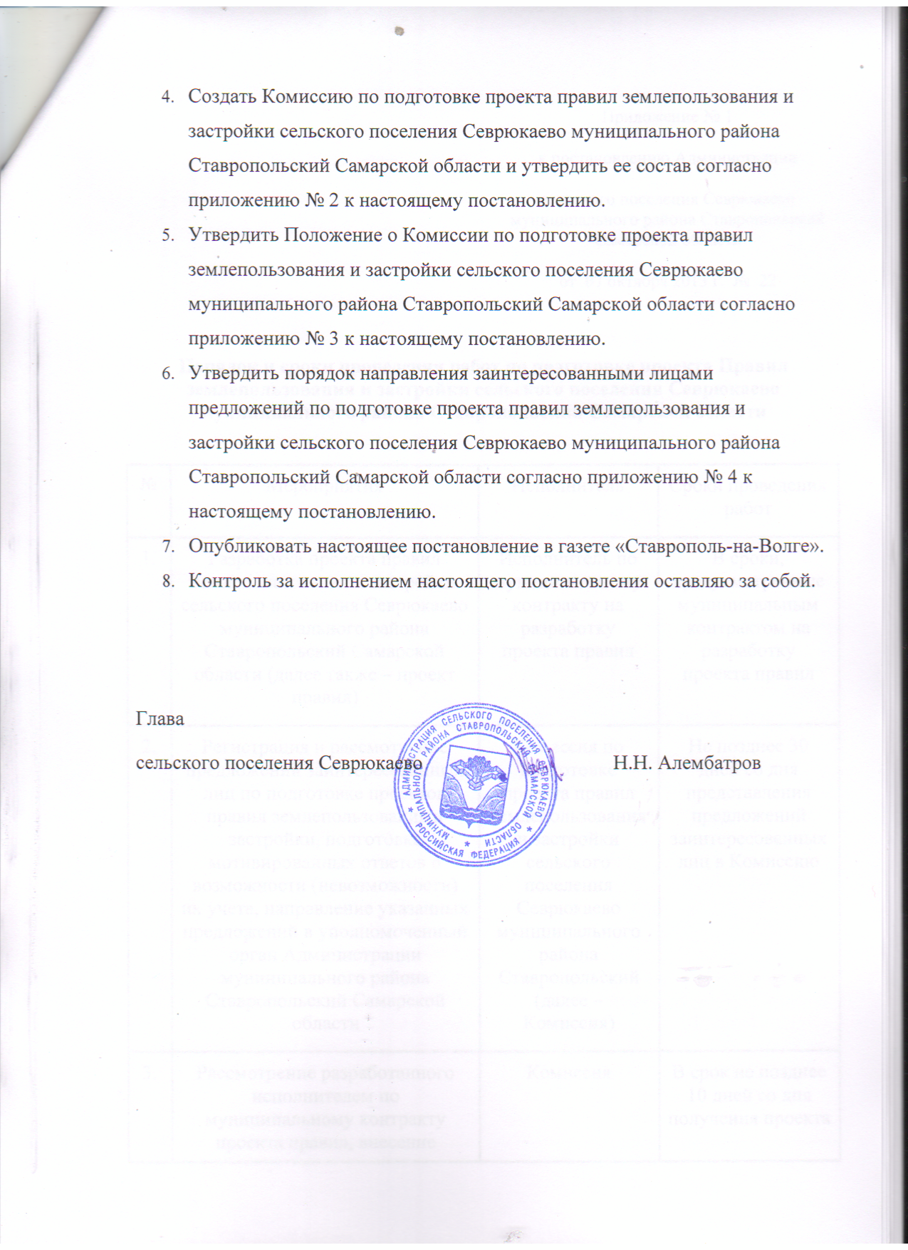
Приложение № 1
к постановлению Администрации
сельского поселения Севрюкаево муниципального района Ставропольский Самарской области
от 07 октября 2013 г. № 22

Порядок и сроки проведения работ по подготовке проекта Правил землепользования и застройки сельского поселения Севрюкаево муниципального района Ставропольский Самарской области

№ | Мероприятия | Исполнитель | Сроки проведения работ
1. | Разработка проекта правил землепользования и застройки сельского поселения Севрюкаево муниципального района Ставропольский Самарской области (далее также – проект правил) | Исполнитель по муниципальному контракту на разработку проекта правил | В сроки, предусмотренные муниципальным контрактом на разработку проекта правил
2. | Регистрация и рассмотрение предложений заинтересованных лиц по подготовке проектов правил землепользования и застройки, подготовка мотивированных ответов о возможности (невозможности) их учета, направление указанных предложений в уполномоченный орган Администрации муниципального района Ставропольский Самарской области | Комиссия по подготовке проекта правил землепользования и застройки сельского поселения Севрюкаево муниципального района Ставропольский (далее – Комиссия) | Не позднее 30 дней со дня представления предложений заинтересованных лиц в Комиссию
3. | Рассмотрение разработанного исполнителем по муниципальному контракту проекта правил, внесение предложений и замечаний по проекту, направление проекта правил в уполномоченный орган Администрации муниципального района Ставропольский Самарской области | Комиссия | В срок не позднее 10 дней со дня получения проекта правил
4. | Проверка проекта правил на соответствие требованиям технических регламентов, генеральному плану поселения, схеме территориального планирования муниципального района Ставропольский Самарской области, схеме территориального планирования Самарской области, схеме территориального планирования Российской Федерации, направление проекта правил Главе поселения или на доработку | Уполномоченный орган Администрации муниципального района Ставропольский | В срок не позднее 10 дней со дня получения проекта правил
5. | Доработка проекта правил с учетом внесенных предложений и замечаний, направление проекта правил в уполномоченный орган Администрации муниципального района Ставропольский | Исполнитель по муниципальному контракту на разработку проекта правил | В сроки, предусмотренные муниципальным контрактом на разработку проекта правил
6. | Анализ доработанного проекта правил, направление его в уполномоченный орган Администрации муниципального района Ставропольский Самарской области на доработку | Комиссия | В срок не позднее 10 дней со дня предоставления проекта правил
7. | Анализ доработанного проекта правил, направление его Главе поселения Севрюкаево или на доработку | Уполномоченный орган Администрации муниципального района Ставропольский | В срок не позднее 10 дней со дня предоставления проекта правил
8. | Принятие решения о проведении публичных слушаний | Глава сельского поселения Севрюкаево | Не позднее 10 дней со дня получения проекта
9. | Опубликование проекта правил, решения о проведении публичных слушаний в порядке, установленном для официального опубликования нормативных правовых актов сельского поселения Севрюкаево | Администрация сельского поселения Севрюкаево | С учетом периодичности выпуска газеты
10. | Проведение публичных слушаний по проекту правил | Комиссия | Два месяца со дня опубликования проекта правил
11. | Направление результатов публичных слушаний в уполномоченный орган Администрации муниципального района Ставропольский Самарской области для доработки правил | Комиссия | Не позднее 10 дней после утверждения заключений о результатах публичных слушаний
12. | Доработка проекта правил с учетом результатов публичных слушаний, направление проекта правил в уполномоченный орган Администрации муниципального района Ставропольский Самарской области | Исполнитель по муниципальному контракту на разработку проекта правил | В сроки, предусмотренные муниципальным контрактом на разработку проекта правил
13. | Анализ доработанного проекта правил, направление его Главе сельского поселения Севрюкаево вместе с протоколом публичных слушаний и заключением о результатах публичных слушаний или на доработку | Комиссия | В срок не позднее 10 дней со дня предоставления проекта правил
14. | Принятие решения о направлении проекта правил в Собрание представителей сельского поселения Севрюкаево или об отклонении проекта правил и направлении их на доработку | Глава сельского поселения Севрюкаево | В течение 10 дней со дня предоставления проекта правил
15. | Опубликование правил после утверждения Собранием представителей сельского поселения Севрюкаево в порядке, установленном для официального опубликования нормативных правовых актов сельского поселения Севрюкаево | Глава сельского поселения Севрюкаево | В течение 10 дней со дня утверждения правил

Приложение № 2
к постановлению Администрации
сельского поселения Севрюкаево
муниципального района Севрюкаево
Самарской области
от 07 октября 2013 г. № 22

СОСТАВ
комиссии по подготовке проекта Правил землепользования и застройки сельского поселения Севрюкаево муниципального района Ставропольский Самарской области

 | Председатель Комиссии:
1. | Алембатров Н.Н. | - глава сельского поселения Севрюкаево
 | Заместитель председателя Комиссии
2. | Михайлова З.А. | - начальник почтового отделения с. Севрюкаево, депутат Собрания Представителей с.п. Севрюкаево
 | Секретарь Комиссии:
3. | Черкашина Н.А. | - ведущий специалист администрации
 | Иные члены Комиссии:
4. | Горшков Г.А. | - начальник Отдела ГО и ЧС администрации муниципального района Ставропольский  (по согласованию)
5. | Шарков В.В. | - начальник ИМК администрации муниципального района Ставропольский (по согласованию)
6. | Денисов В.М. | - начальник Отдела архитектуры и градостроительства администрации муниципального района Ставропольский (по согласованию)
7. | Жинь Э.И. | - начальник КУМИ администрации муниципального района Ставропольский (по согласованию)
8. | Середа В.В. | - начальник ФГУЗ «Центр гигиены и эпидемиологии Самарской области г.Тольятти по м.р.Ставропольский » (по согласованию )
9. | Ялова Ю.В. | - начальник Юридического отдела администрации муниципального района Ставропольский  (по согласованию)
10. | Филиппова Г.А. | - инспектор ВУС, депутат Собрания Представителей с.п. Севрюкаево
11. | Кудряшова Е.Н. | - Депутат собрания представителей с.п. Севрюкаево
12. | Водякова М.Н. | - Депутат собрания представителей с.п. Севрюкаево
13. | Абрамова В.А. | - Депутат собрания представителей с.п. Севрюкаево
14. | Аксарин А.А. | - консультант управления правового-кадрового обеспечения охраны объектов культурного наследия Министерства культуры Самарской области, архитектор –реставратор (по согласованию)
15. | Крамарев А.И. | - консультант управления правового-кадрового обеспечения охраны объектов культурного наследия Министерства культуры Самарской области, историк-археолог  (по согласованию)
16. | Травян О.О. | - старший юрист ООО «ОКТОГОН» (по согласованию)
17. | Лопатин И.В. | - юрист ООО «ОКТОГОН»  (по согласованию)
Приложение № 3
к постановлению Администрации
сельского поселения Севрюкаево
муниципального района Ставропольский
Самарской области
от 07 октября 2013 г. № 22

Положение о Комиссии
по подготовке проекта правил землепользования и застройки
сельского поселения Севрюкаево муниципального района
Ставропольский Самарской области

- Общие положения

  - Настоящее Положение определяет задачи, функции и порядок деятельности Комиссии по подготовке проекта правил землепользования и застройки сельского поселения Севрюкаево муниципального района Ставропольский Самарской области (далее также – Комиссия).
  - Комиссия является постоянно действующим консультативным органом при Администрации сельского поселения Севрюкаево муниципального района Ставропольский Самарской области, созданным в целях организации подготовки проекта правил землепользования и застройки сельского поселения Севрюкаево муниципального района Ставропольский Самарской области (далее также – поселения), проектов изменений и дополнений в правила и решения иных вопросов в области градостроительной деятельности в соответствии с Градостроительным кодексом Российской Федерации и правилами землепользования и застройки сельского поселения Севрюкаево муниципального района Ставропольский Самарской области.
  - В своей деятельности Комиссия руководствуется Конституцией Российской Федерации, Градостроительным кодексом Российской Федерации, Федеральным законом от 06 октября 2003 года № 131-ФЗ «Об общих принципах организации местного самоуправления в Российской Федерации», иными федеральными законами, законодательством Самарской области, уставом поселения, правилами землепользования и застройки сельского поселения Севрюкаево, иными нормативными правовыми актами органов местного самоуправления и настоящим Положением.
  - Основными задачами деятельности Комиссии являются формирование и реализация единой политики в сфере землепользования и застройки территории поселения, а также обеспечение соблюдения права жителей на участие в решении вопросов местного значения в сфере градостроительной деятельности.
- Функции Комиссии
  - Комиссия организует подготовку проекта правил землепользования и застройки поселения, в том числе:
рассматривает, анализирует и обобщает направленные в Комиссию предложения заинтересованных лиц по подготовке проекта правил землепользования и застройки поселения;
вносит исполнителю муниципального контракта замечания и предложения по проекту правил землепользования и застройки поселения;
организует проведение публичных слушаний по вопросу утверждения проекта правил землепользования и застройки поселения и изменений в них;
направляет исполнителю муниципального контракта проект правил землепользования и застройки поселения на доработку, при необходимости;
осуществляет взаимодействие с органами местного самоуправления сельского поселения Севрюкаево и муниципального района Ставропольский Самарской области, органами государственной власти, юридическими и физическими лицами по вопросам подготовки проекта правил землепользования и застройки поселения.
  - Для решения основных задач, предусмотренных пунктом 1.4 настоящего положения, Комиссия выполняет также следующие функции:
проводит мониторинг федерального законодательства, законодательства Самарской области, нормативных правовых актов органов местного самоуправления поселения и муниципального района Ставропольский Самарской области в сфере градостроительной деятельности;
рассматривает заявления о предоставлении разрешений на условно разрешенный вид использования земельного участка или объекта капитального строительства и подготавливает рекомендации для Главы поселения;
рассматривает заявления о предоставлении разрешений на отклонение от предельных параметров разрешенного строительства, реконструкции объектов капитального строительства и подготавливает рекомендации для Главы поселения;
организует проведение публичных слушаний по вопросам землепользования и застройки в сельском поселении Севрюкаево;
рассматривает предложения о внесении изменений в правила землепользования и застройки сельского поселения Севрюкаево также в проекты муниципальных правовых актов, связанные с реализацией и применением правил землепользования и застройки сельского поселения Севрюкаево осуществляет иные полномочия, отнесенные к компетенции комиссии по подготовке проекта правил землепользования и застройки градостроительным законодательством, правилами землепользования и застройки сельского поселения Севрюкаево, настоящим положением, иными нормативными правовыми актами.

- Структура Комиссии

  - Комиссия состоит из председателя Комиссии, заместителя председателя Комиссии и членов Комиссии.
  - Состав членов Комиссии утверждается постановлением Администрации сельского поселения Севрюкаево муниципального района Ставропольский Самарской области.
  - Председатель Комиссии осуществляет общее руководство работой Комиссии, подписывает документы, утвержденные Комиссией, назначает заседания Комиссии.
  - В случаях отсутствия Председателя Комиссии или невозможности исполнения им своих обязанностей его обязанности исполняет заместитель председателя Комиссии.

- Порядок принятия решений Комиссией

  - Все решения принимаются Комиссией на заседаниях коллегиально, путем открытого поименного голосования.
  - Для принятия решений необходимо наличие на заседании Комиссии кворума не менее двух третей от общего числа членов Комиссии.
  - Решение считается принятым, если за него проголосовало более половины членов Комиссии, присутствующих на заседании Комиссии.
  - При равенстве голосов «за» и «против» при принятии решений, голос Председателя Комиссии, либо, в его отсутствие, голос заместителя председателя являются решающими.

- Заседания Комиссии

  - Комиссия осуществляет свою деятельность путем проведения заседаний.
  - Периодичность заседаний определяется председателем Комиссии с учетом сроков проведения работ по подготовке проекта правил землепользования и застройки поселения и сроков рассмотрения заявлений и предложений граждан по вопросам, отнесенным к компетенции Комиссии.
  - Заседания Комиссии являются открытыми для посещения заинтересованными лицами, представителя средств массовой информации.
  - Информирование членов Комиссии о проведении заседаний Комиссии организуется заместителем председателя Комиссии.
  - На заседаниях Комиссии ведется протокол. Ведение протокола организуется заместителем председателя Комиссии.
  - Протокол заседания Комиссии подписывается всеми присутствующими членами Комиссии.

- Организация работы Комиссии в период между ее заседаниями

  - В целях детальной проработки вопросов градостроительной деятельности, являющихся предметом рассмотрения Комиссии, решением Комиссии могут создаваться рабочие группы с участием членов Комиссии, специалистов (экспертов) в области градостроительной деятельности, а также представителей лиц, заинтересованных в решении указанных вопросов.
  - Деятельность рабочих групп организует Председатель Комиссии.

Приложение № 4
к постановлению Администрации
сельского поселения Севрюкаево
муниципального района Ставропольский
Самарской области
от 07 октября 2013 г. № 22

Порядок направления заинтересованными лицами
предложений по проекту правил землепользования и застройки сельского поселения Севрюкаево муниципального района Ставропольский Самарской области

- Заинтересованные физические и юридические лица вправе направлять в Комиссию по подготовке проекта правил землепользования и застройки сельского поселения Севрюкаево муниципального района Ставропольский Самарской области (далее также – Комиссия) предложения по подготовке проекта правил землепользования и застройки сельского поселения Севрюкаево муниципального района Ставропольский Самарской области (далее также – проект правил). Предложения в письменной форме могут быть представлены лично или направлены почтой по адресу: 445166, Самарская область, Ставропольский район, с. Севрюкаево, ул. Овражная, д. №2. Рассмотрению Комиссией подлежат любые предложения заинтересованных лиц, касающиеся вопросов подготовки проекта Правил.
- Предложения заинтересованных лиц могут содержать любые материалы на бумажных или электронных носителях в объемах, необходимых и достаточных для рассмотрения предложений по существу.
- Полученные материалы возврату не подлежат.
- Комиссия рассматривает поступившие предложения заинтересованных лиц и направляет их в уполномоченный орган Администрации муниципального района Ставропольский Самарской области.
- По результатам рассмотрения предложений Комиссия направляет заявителям мотивированный ответ в письменной форме в срок не позднее тридцати дней со дня получения предложения.

